

　　　　　　　　　　　　　国際ロータリー第2560地区

　　　　　　　　　　　　　新津中央ロータリークラブ週報

2018年8月　　第４例会（第1345号）　　　例会場　割烹一楽

2018－2019年度　国際ロータリーテーマ　BE THE INSPIRATION（インスピレーションになろう）

2018－2019年度　第2560地区テーマ　　 自らのロータリーストーリーを作りましょう

2018－2019年度　新津中央RCテーマ　　 例会・クラブ行事に参加しよう

●点鐘　新津中央RC会長　齋藤　嘉昭

●ソング

手に手つないで

●握手タイム

●お客様紹介

ゲスト　国際ロータリー第２５６０地区

第３分区ガバナー補佐代理

　　　　　白根ＲＣ会長　瀧澤　一浩様

　　　　同地区幹事　　　関川　博様

　　　　同地区副幹事　　吉井　直樹様

　ビジター　いらっしゃいません

●会長挨拶　新津中央RC会長　齋藤　嘉昭

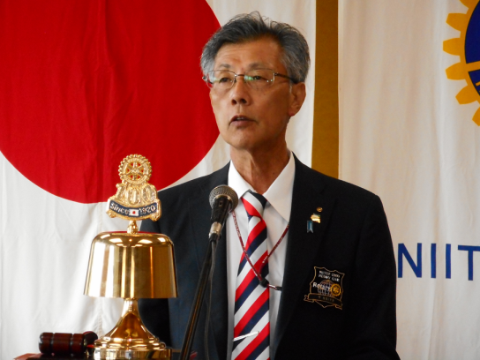

（要旨）

　　日照りの夏から一転、雨の日本になっておりますが、降り方がちょっと極端ですね。農作物への影響が心配です。今日はガバナー公式訪問ですが、いろいろとイレギュラーな状況ではありますが、どうぞよろしくお願いいたします。

●卓上花紹介　川名　一弘

　花　　　名／ユリ　ユリ科

原　産　地／温帯地方

生　産　地／埼玉県　深谷市

花 言 葉／威厳　飾らぬ美

●幹事報告

・米山記念奨学生親睦交流会出席について

　平成３０年10月13日（土）

・ＲＩ第２５６０地区　地区大会開催について

　平成３０年１１月１１日（日）

以上２点が届いております。

●委員会報告　ございません。

●お客様挨拶

国際ロータリー第２５６０地区

第３分区ガバナー補佐代理

　　　　　　白根ＲＣ会長　瀧澤　一浩様

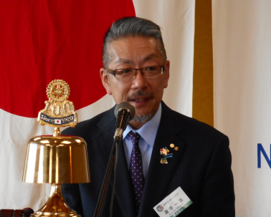

同地区幹事　　　関川　博様

同地区副幹事　　吉井　直樹様

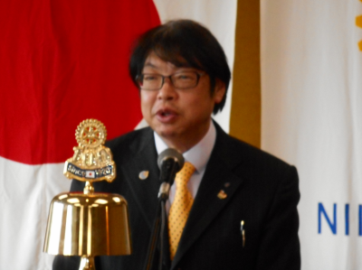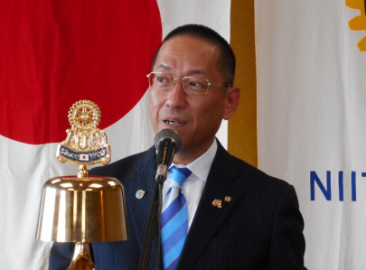

●本日のプログラム

川瀬ガバナーが病気療養中でご欠席のため、地区研修・協議会での講話の映像を観ました。

●出席報告

前回の訂正　ありません。

本日の出席　会員30名中 22名出席で

73.34％でした

●ボックス紹介

ニコニコボックス

◇川瀬ガバナーより大枚いただいております。

◇新津中央ＲＣ様、ガバナー公式訪問を祝して

第３分区ガバナー補佐代理　瀧澤　一浩

◇本日はお忙しい中、関川地区幹事、吉井副幹

事、瀧澤白根ＲＣ会長、新津中央ＲＣへお越し下さいましてありがとうございました。

本日のガバナー公式訪問が成功する様会員一同はりきっております。宜しくお願いします。

会長　齋藤　嘉昭　幹事　井浦　行重

◇関川地区幹事、吉井副幹事、白根ＲＣ会長瀧

澤様、ようこそ新津中央ＲＣへお越しくださ

いました。本日の公式訪問どうぞよろしくお願い致します。

会長エレクト　保坂　勝志

◇第２５６０地区、地区幹事関川博様、地区副幹事吉井直樹様、第３分区ガバナー補佐代理瀧澤一浩様の御来訪を心より歓迎いたします。

目黒　正文

◇にいつ夏祭りの際には皆様より過分なるご祝儀をいただき事故もなく無事当番屋台の任務を終了いたしました。９/１ＮＳＴでのテレビ放送をお楽しみに。

川名　一弘

◇本日ガバナー公式訪問、関川地区幹事、吉井地区副幹事、瀧澤第３分区ガバナー補佐代理、ようこそおいでくださいました。

小川　信正

本日の合計　　 　13,500 円（累計46,500円）

米山ボックス

本日の合計　 　　　　　 　0円

（累計 4,000円）

財団ボックス

◇関川地区幹事、吉井地区副幹事、瀧澤会長ようこそ新津中央ＲＣへ。有意義な一日になりますよう祈念しております。

川名　一弘

本日の合計　　　　　1,000円（累計7,000 円）

◇コインボックス

本日の合計は0円でした。

（累計13,518円）

●点鐘　新津中央RC会長　齋藤嘉昭

●クラブ協議会

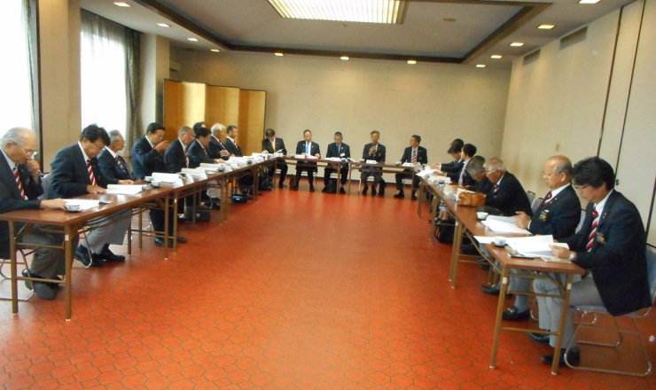

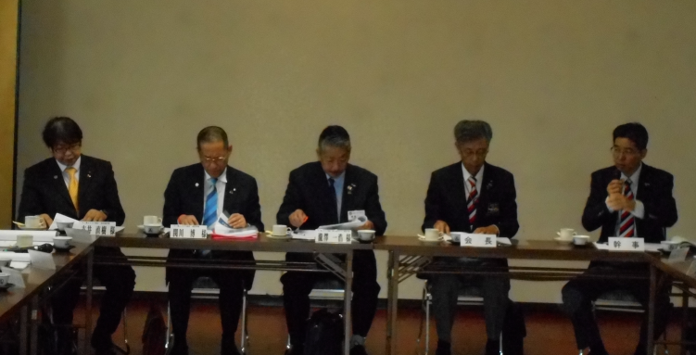

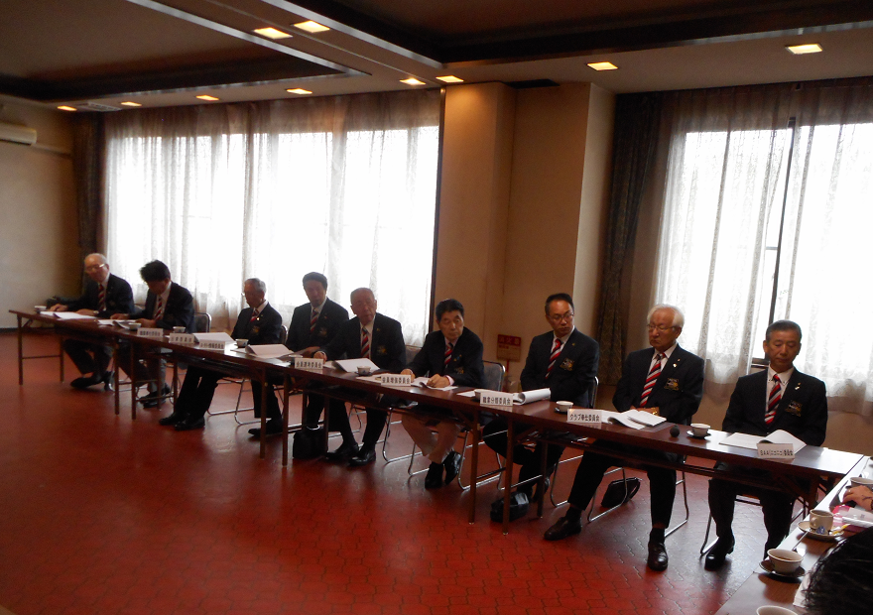

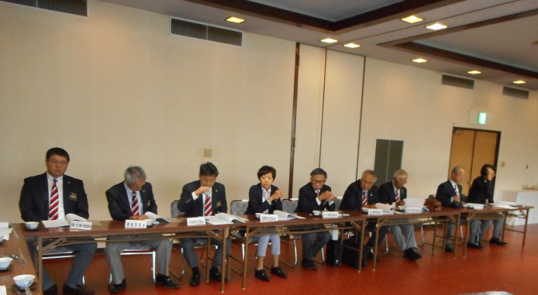

●懇親会

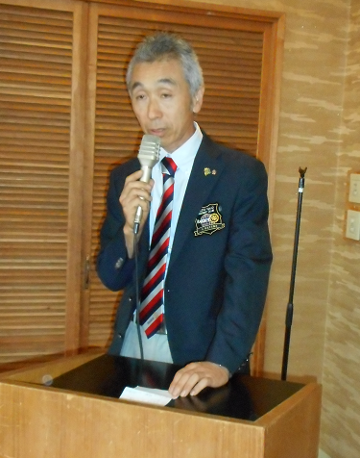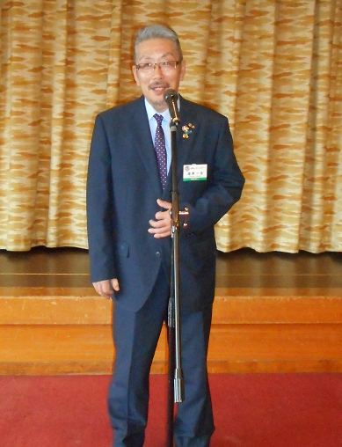

　司会：風間親睦委員長　　　瀧澤ガバナー補佐代理挨拶　　　　齋藤会長挨拶　　　　　乾杯の音頭：目黒前会長

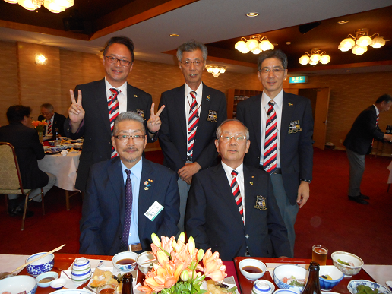

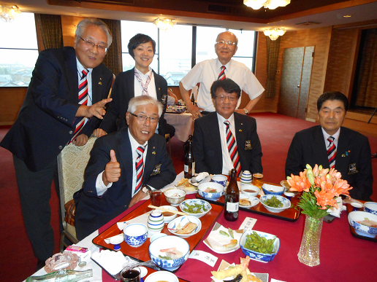

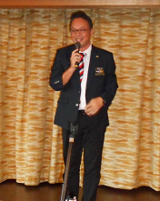

　締めの挨拶：保坂会長エレクト

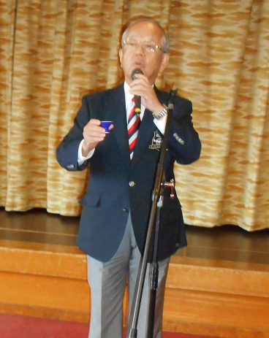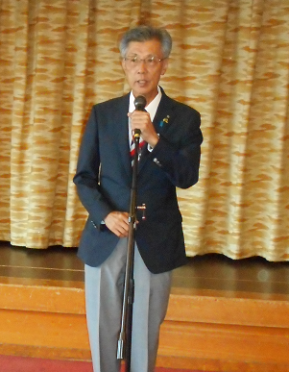

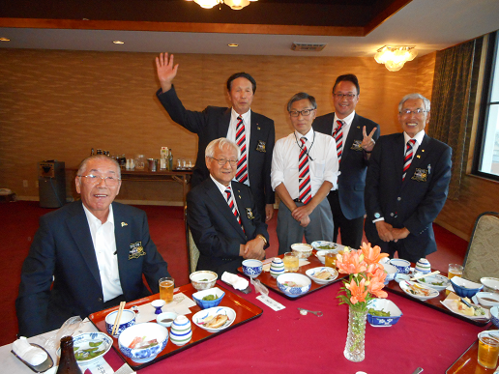

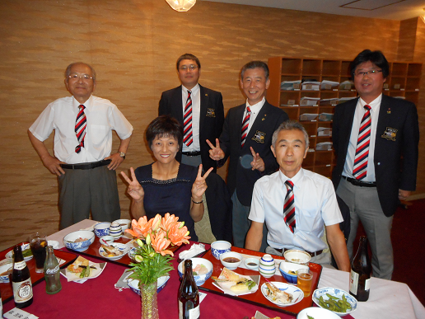

☆★☆★☆★☆★☆★☆★☆★☆★☆★☆★

国際ロータリー第2560地区　新津中央ロータリークラブ

創設　1978年10月2日

事務局　新潟県新潟市秋葉区新津本町3丁目1番7号

新津商工会議所内

TEL0250-22-0121　FAX0250-25-2332

例会場　新潟県新潟市秋葉区新津本町2丁目7番10号

　　　　割烹　一楽　TEL　0250-22-3155

例会日　毎週火曜日　12：30開始　13：30終了

会長　齋藤嘉昭　幹事　井浦行重

SAA　諸橋敏松　副SAA　渡邊嘉子

クラブ会報　髙橋健朗　坂爪慶

☆★☆★☆★☆★☆★☆★☆★☆★☆★☆★